**МБОУ «Сулевкентская СОШ им. С.А.Абдуллаева»**

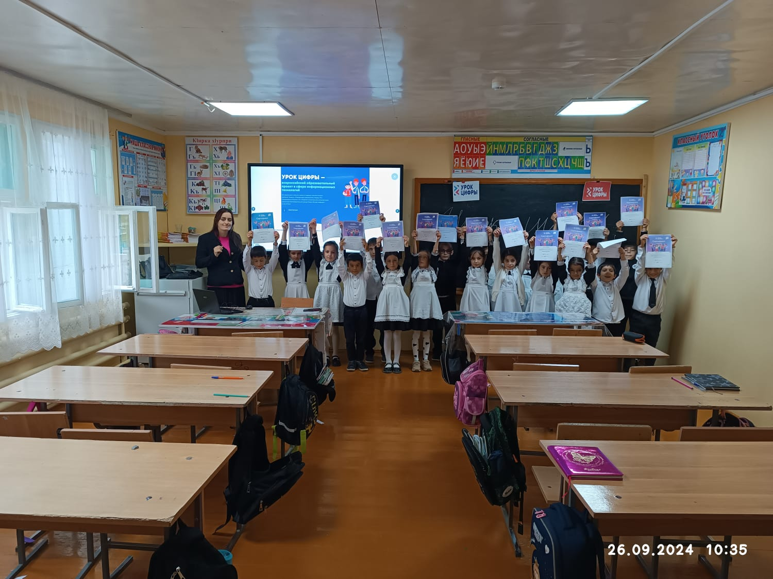

**Выполнила учитель информатики**

**Рабаданова Хадижат Магомедрасуловна**

**2024-2025уч. г.**

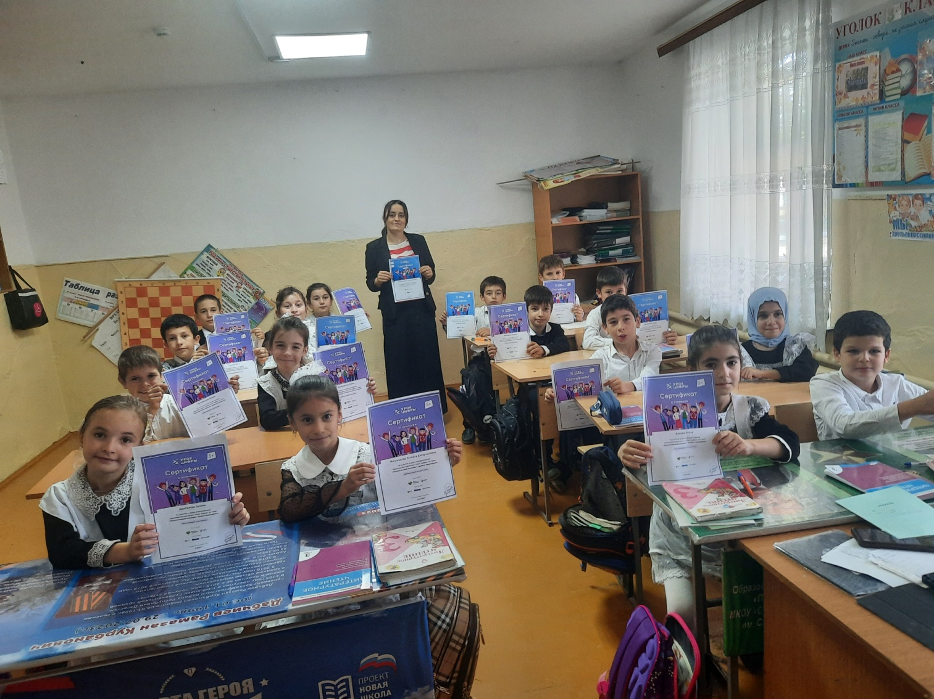

В  Сулевкентской  средней  общеобразовательной  школе 23 сентября по 13 октября 2024года учителем информатики Рабадановой  Х.М. были проведены мероприятия в рамках Всероссийской образовательной акции «Урок цифры»«Искусственный интеллект: промпт-инжиниринг»

Урок адресован учащимся 1-11 классов, направлен на развитие ключевых компетенций цифровой экономики у школьников, а также их раннюю профориентацию в сфере информационных технологий.

Урок показывает, как устроены нейросети и процесс обучения моделей.

Целью урока «Искусственный интеллект: промпт-инжиниринг» - познакомить школьников с внутренним устройством нейросетей и процессом обучения моделей. алгоритмы и правила написания промптов, а также развить эти навыки на практике с помощью игрового тренажера. Также они узнали, как с помощью промптинга взаимодействовать с искусственным интеллектом для решения различных задач в обучении, проектировании, творчестве, в поиске нужной информации и идей.

Уроки были построен таким образом, чтобы каждый участник мог выбрать задания, соответствующие его возрастной группе. Тренажеры, представленные на занятиях, позволили ребятам не только получить теоретические знания, но и применить их на практике. Ученики узнали, что такое искусственный интеллект, как он работает и как можно использовать промпты для улучшения качества своих проектов.

Эти мероприятия были направлены на развитие критического мышления и креативности у учащихся. Благодаря интерактивным методам обучения, ребята смогли лучше понять, как технологии могут влиять на нашу повседневную жизнь и какие возможности они открывают перед нами.

Такие инициативы, как Урок Цифры, играют важную роль в образовании молодого поколения. Они помогают школьникам развивать интерес к науке и технике, а также готовят их к будущим профессиональным вызовам в области информационных технологий.

Мы уверены, что опыт, полученный на уроках, окажется полезным для всех участников и станет стимулом для дальнейшего изучения современных технологий.

241 учеников Сулевкентской  средней  общеобразовательной  школы успешно прошли все пункты выполнении заданий.

